การดำเนินการตามมาตรการยกระดับคุณธรรมและความโปร่งใสภายในหน่วยงาน One Stop Service
ตรวจสอบการจัดรวมงานบริการในศูนย์บริการประชาชน ณ จุดเดียว

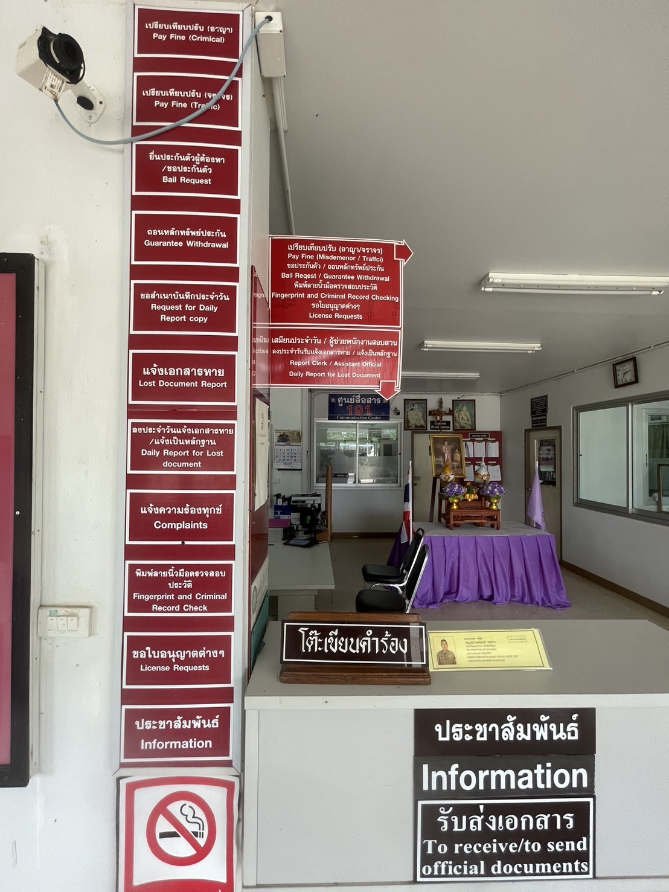

ตรวจสอบป้ายชื่องาน และป้ายชื่อผู้ปฏิบัติหน้าที่ในศูนย์บริการประชาชน ณ จุดเดียว

1) มีป้าย”ลงประจำวันแจ้งเอกสารหาย/แจ้งเป็นหลักฐาน”” DailyReport Forest Document” หรือป้าย “ แจ้งความร้องทุกข์”” complaints” ขนาดป้ายและตัวอักษรเหมาะสมติดบริเวณจุดที่เหมาะสมผู้มาใช้บริการเห็นได้อย่างชัดเจน
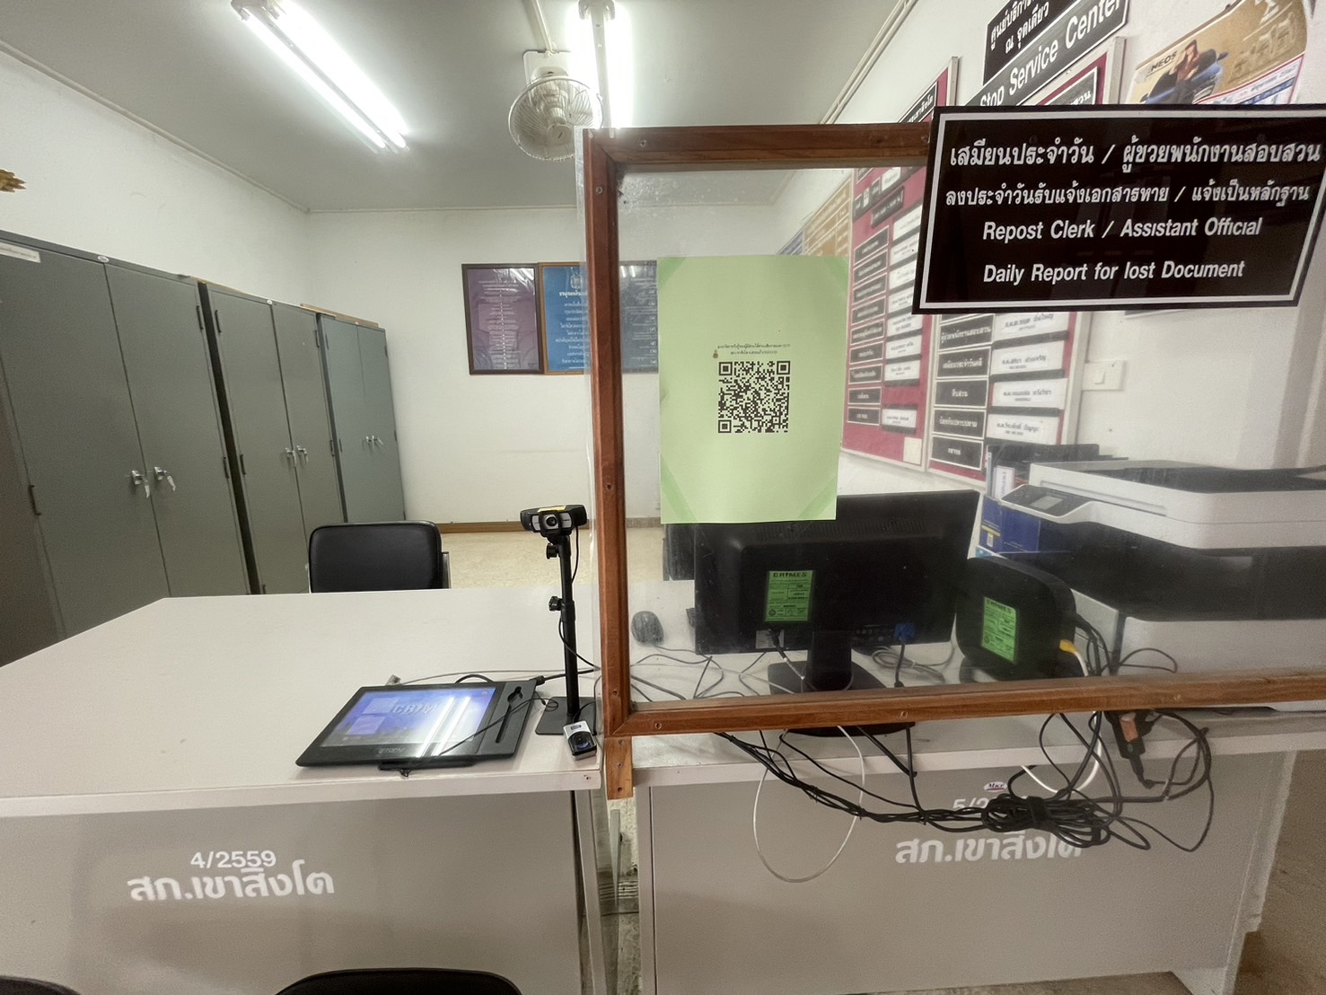

2) มีป้าย”พนักงานสอบสวนเวร”” On Duty inquiry officer” และป้าย ชื่อผู้ปฏิบัติหน้าที่(ภาษาไทย-อังกฤษ) ป้ายทั้ง 2 ประเภทมีขนาดป้ายและขนาดตัวอักษร เหมาะสมติดบริเวณจุดที่เหมาะสมผู้มาใช้บริการเห็นได้อย่างชัดเจน
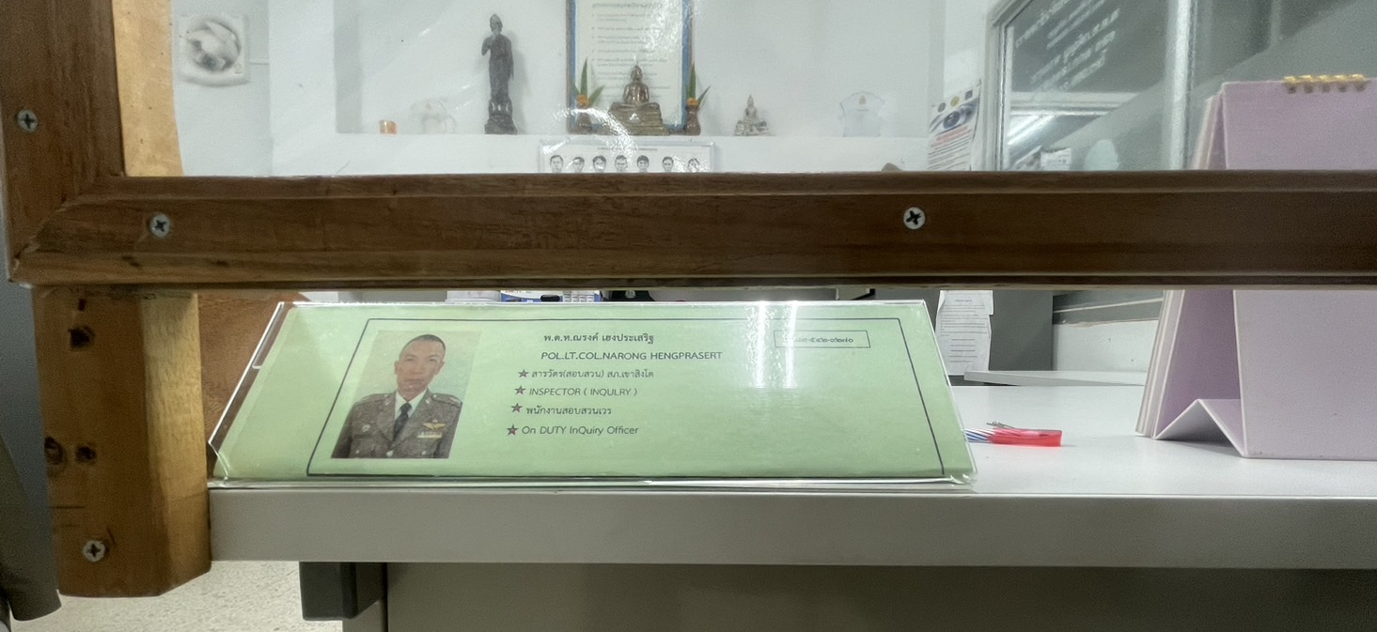

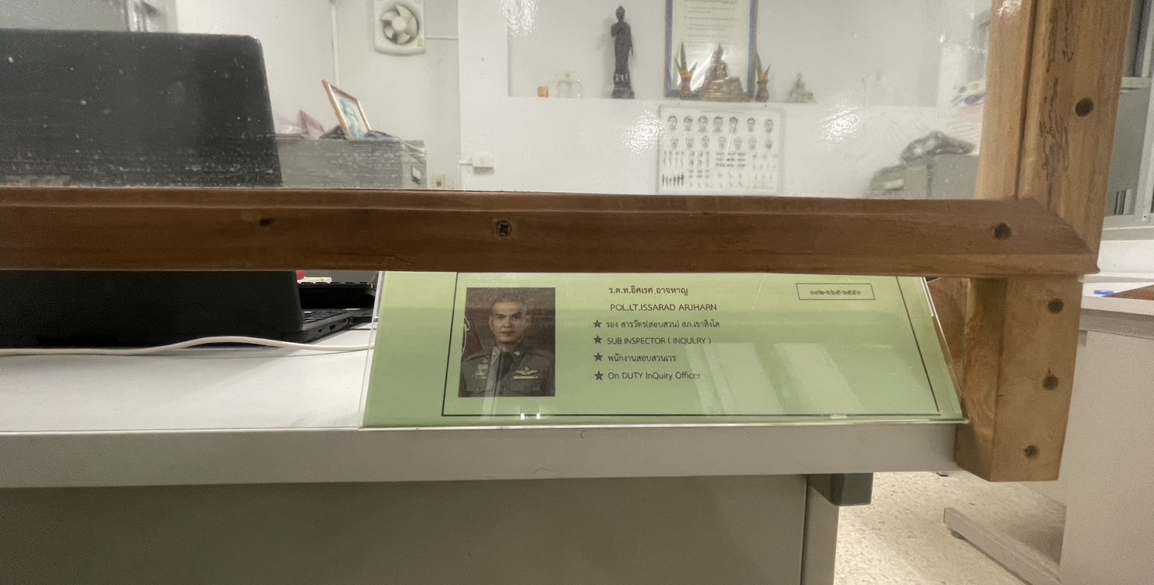
3)มีป้าย”เสมียนประจำวัน” ”แล้วมันมี Daily Report Clerk” หรือป้าย”เวรประจำวัน””Daily Duty officer” และป้ายชื่อผู้ปฏิบัติหน้าที่(ภาษาไทย-อังกฤษ) ป้ายทั้ง 2 ประเภทมีขนาดป้ายและขนาดตัวอักษร เหมาะสมติดบริเวณจุดที่เหมาะสมผู้มาใช้บริการเห็นได้อย่างชัดเจน
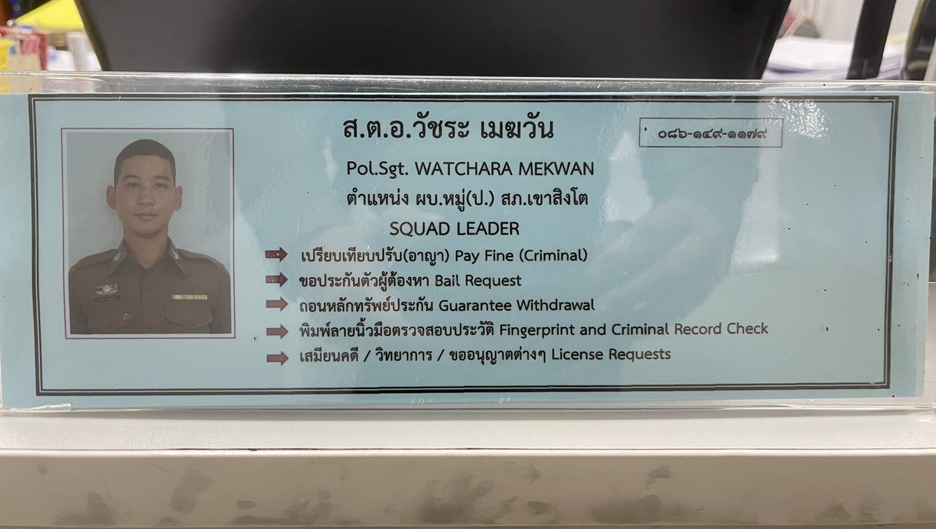

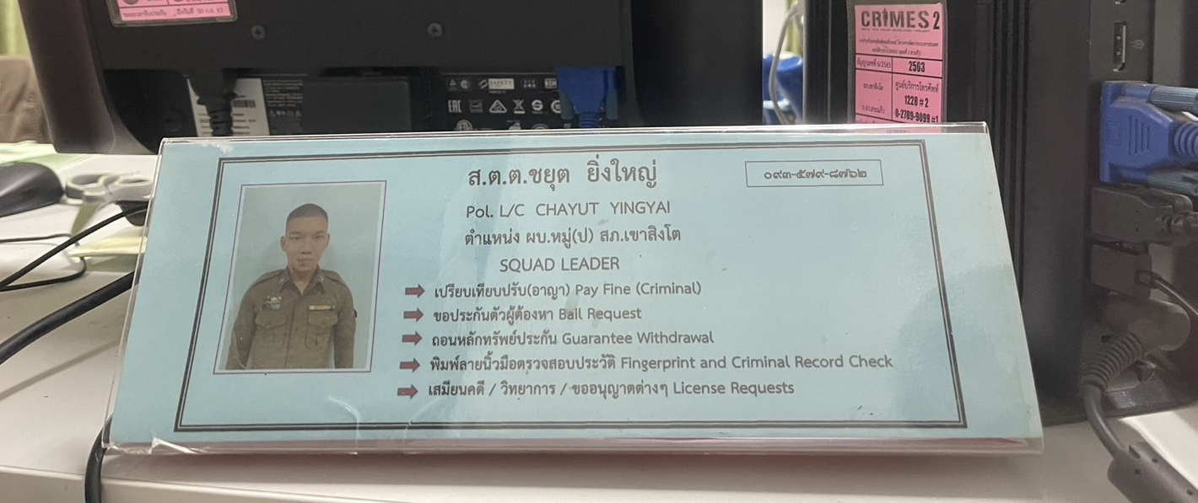

ตรวจสอบความพร้อมในการปฏิบัติหน้าที่ของเสมียนประจำวัน

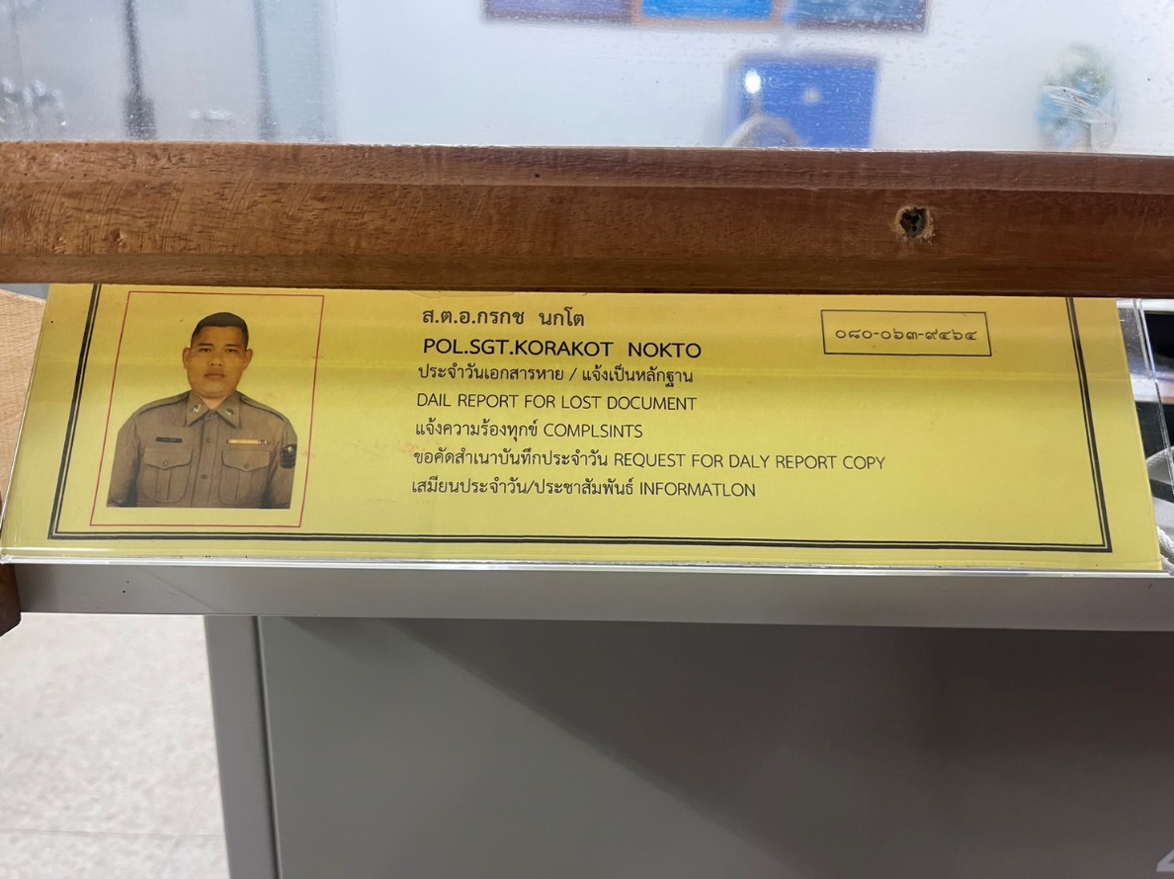

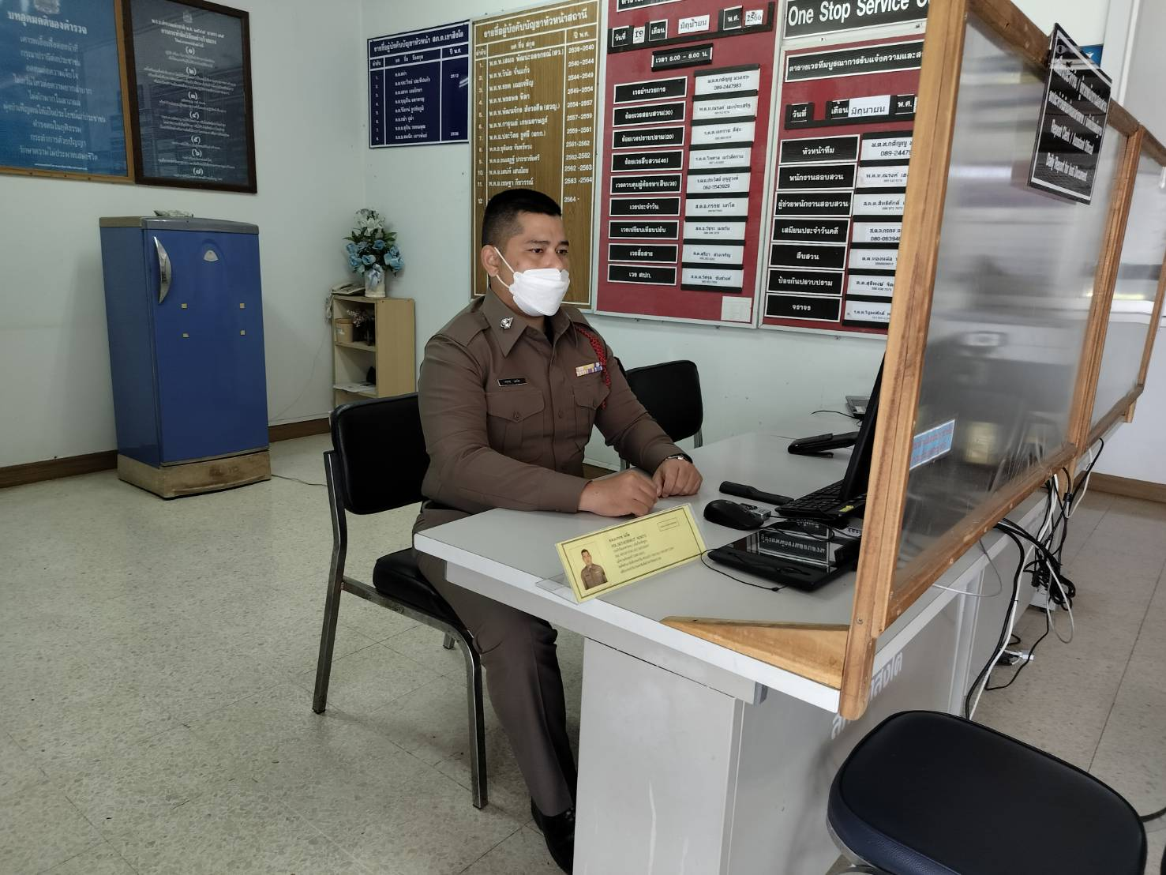

ตรวจสอบความพร้อมในการปฏิบัติหน้าที่ของหน้าที่เปรียบเทียบปรับ

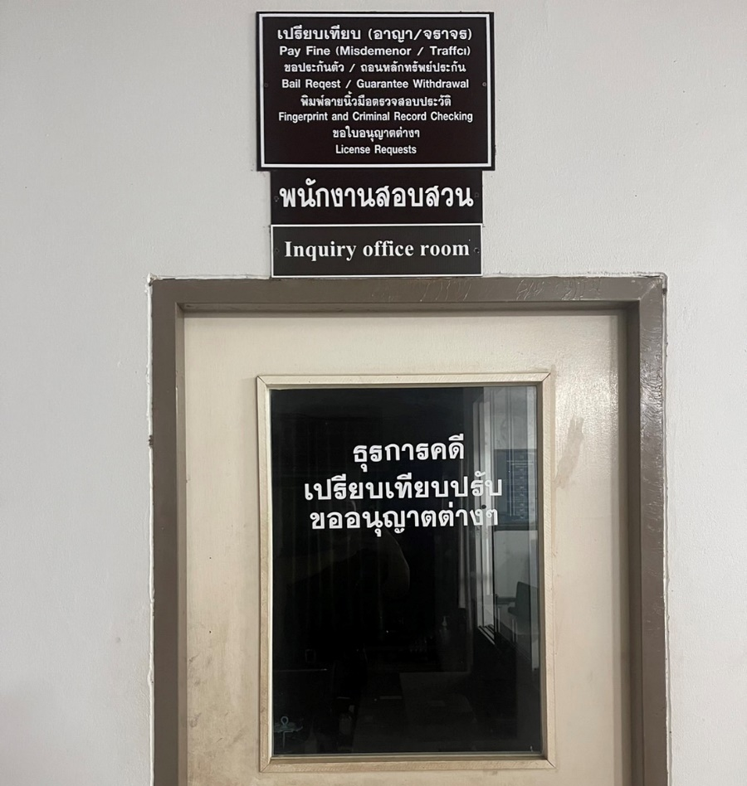

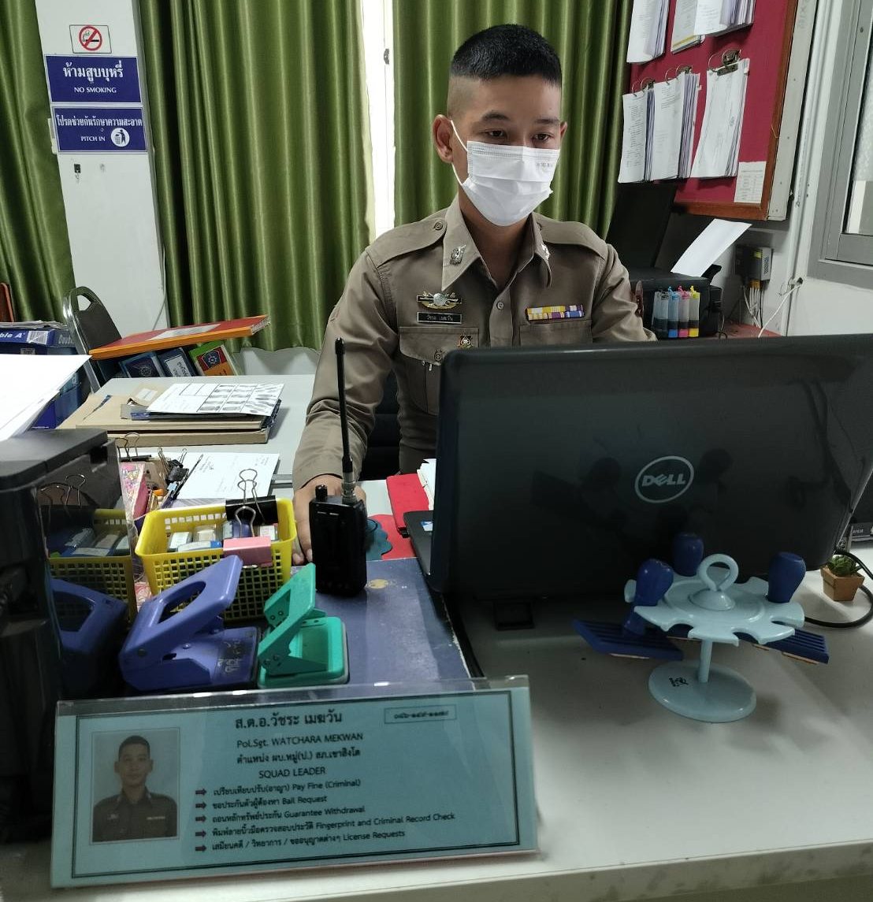

ตรวจสอบการกำหนดกรอบกิจกรรมการปฏิบัติงานของสถานีตำรวจภายใต้ระบบการทำงานและทรัพยากรที่มีอยู่ในแต่ละพื้นที่เพื่อกำหนดเป็นพันธะสัญญาให้บริการโดยแสดงขั้นตอนและระยะเวลาของการให้บริการของสถานีตำรวจที่ผู้มาใช้บริการควรทราบ
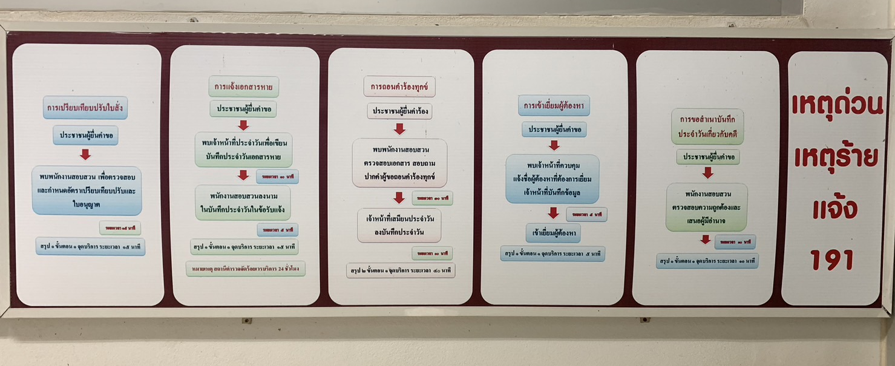

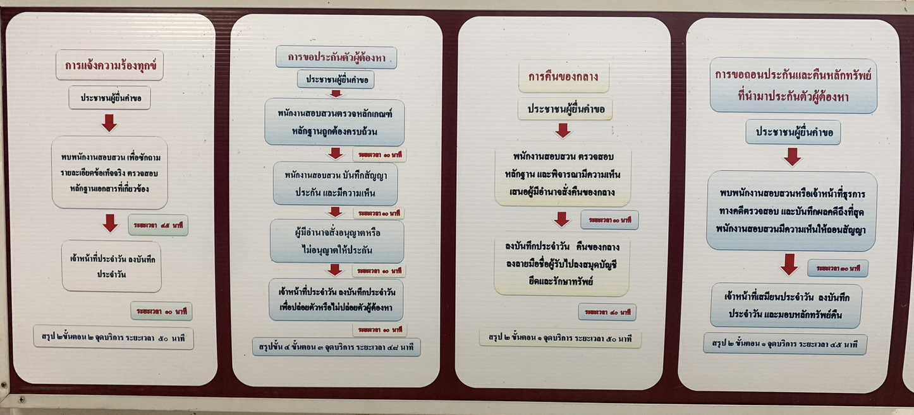
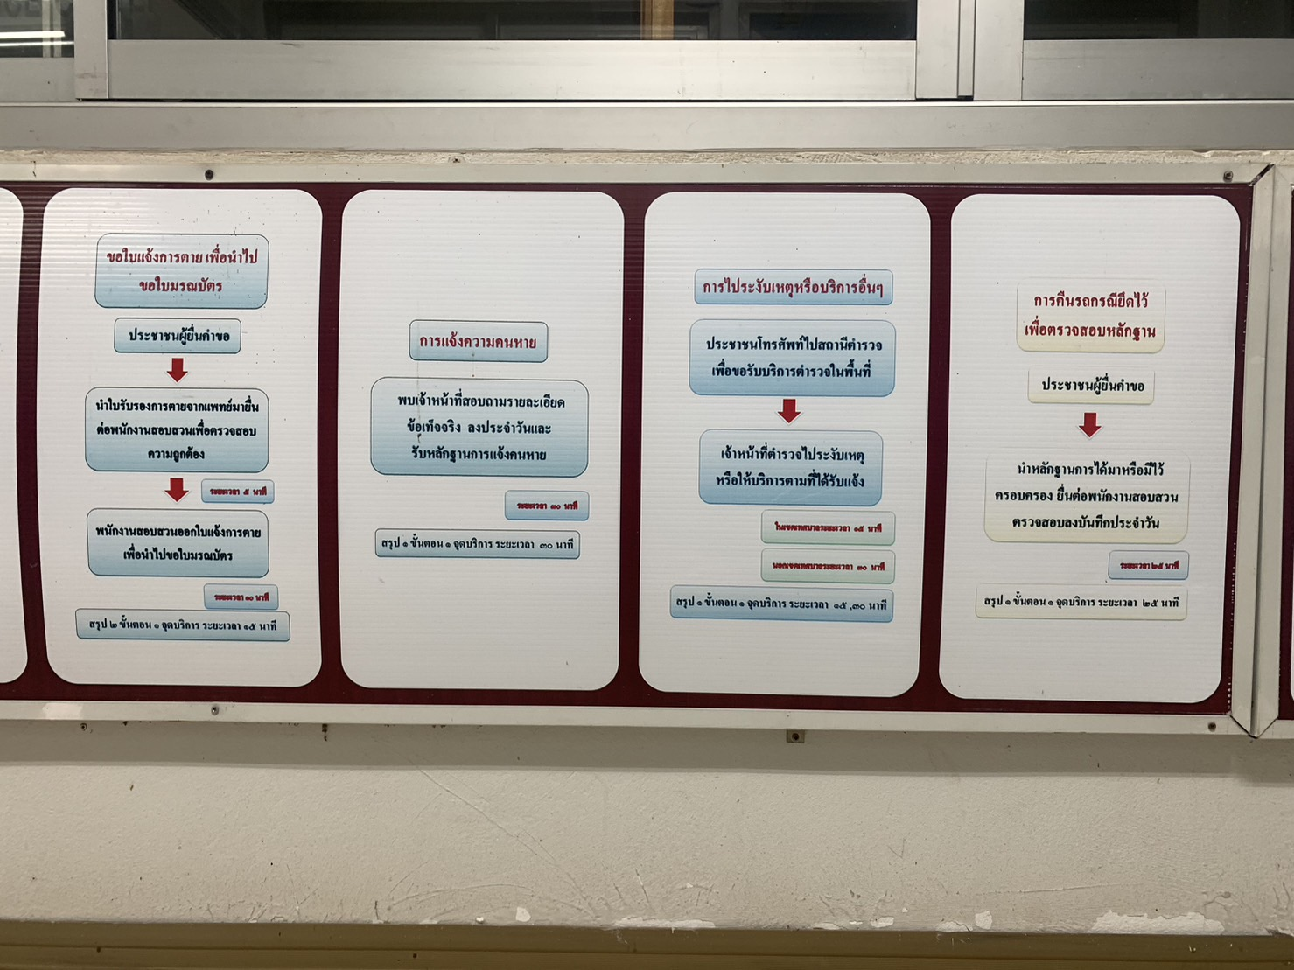

ช่องทางแจ้งให้ผู้มาใช้บริการทราบว่าสามารถร้องเรียน หรือแจ้งปัญหาการให้บริการของเจ้าหน้าที่ ผู้ปฏิบัติงาน

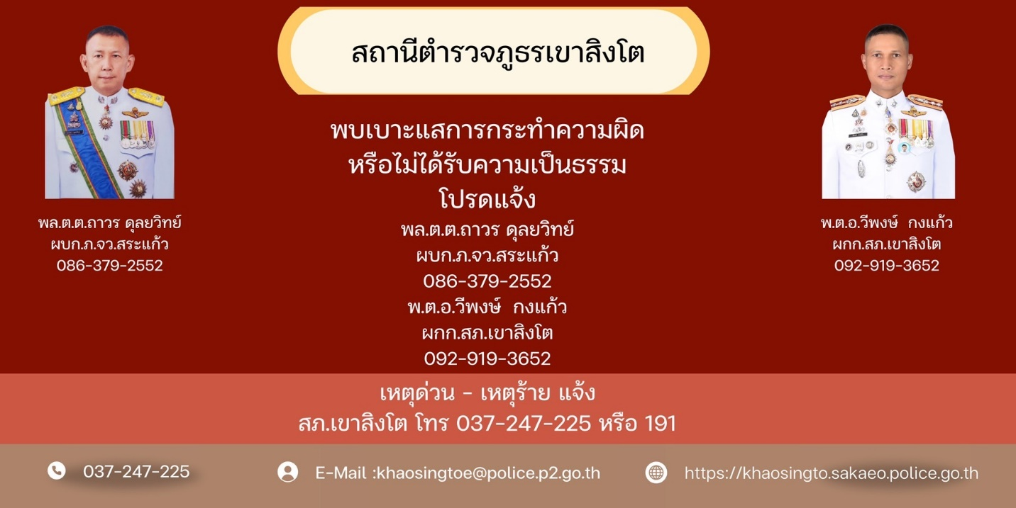

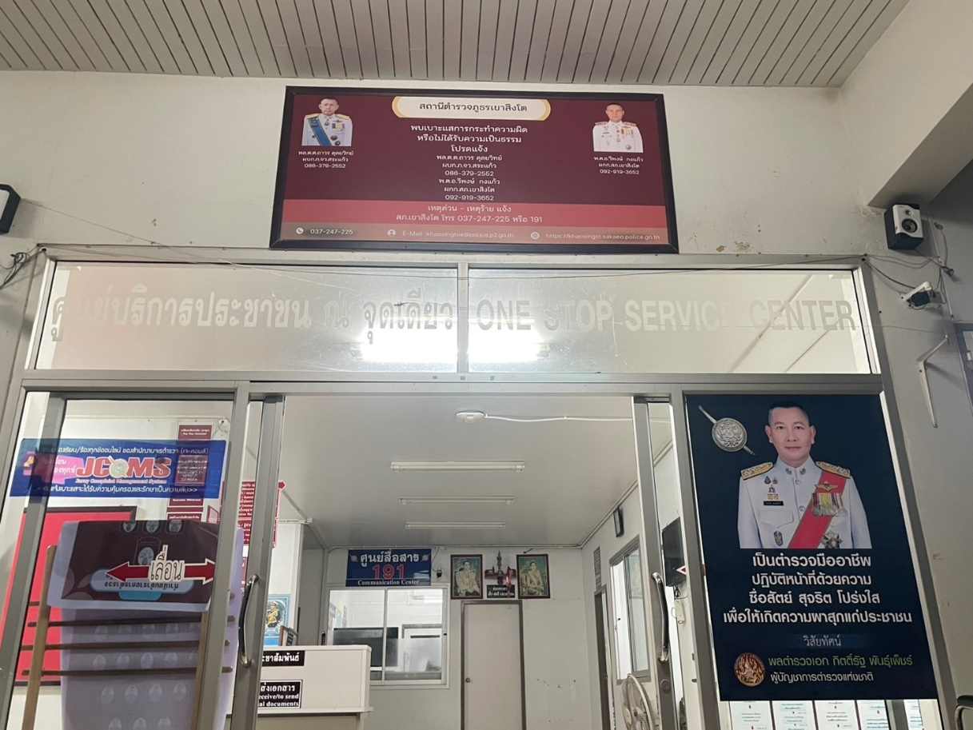

ตรวจสอบความสะอาด ความเป็นระเบียบเรียบร้อย และการจัดสิ่งอานวยความสะดวกบริเวณศูนย์บริการประชาชน ณ จุดเดียว (One Stop Service)

- บริเวณส่วนงานบริการ One Stop Service สะอาด จัดวางสิ่งของเฉพาะที่จาเป็นต้องใช้ในงานอย่างเป็นระเบียบทั้งการสัมผัสและการมอง
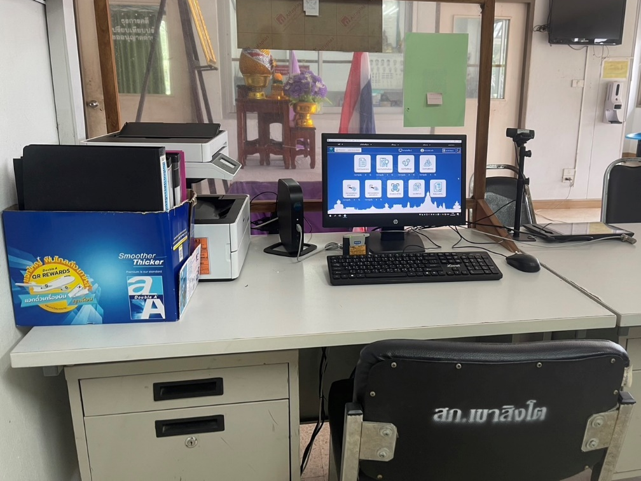
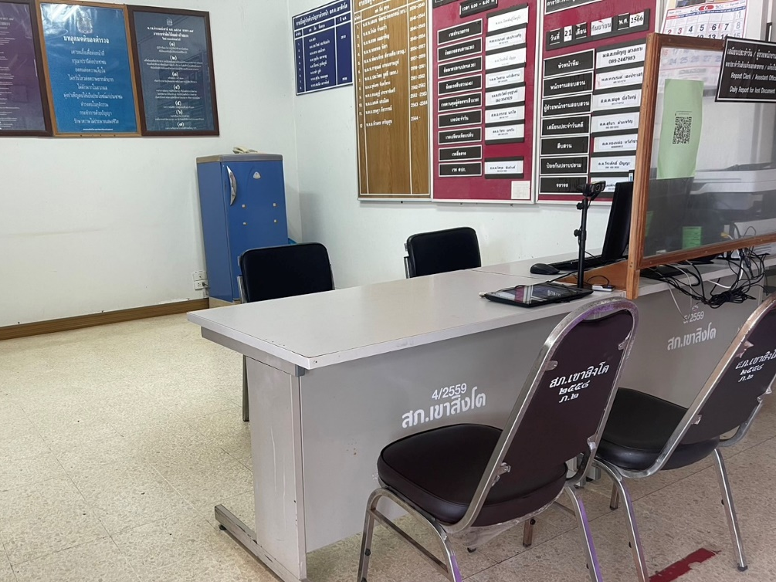

2) ที่นั่งรอรับบริการไม่ชารุด/เปรอะเปื้อน เพียงพอเหมาะสมกับสภาพของสถานที่

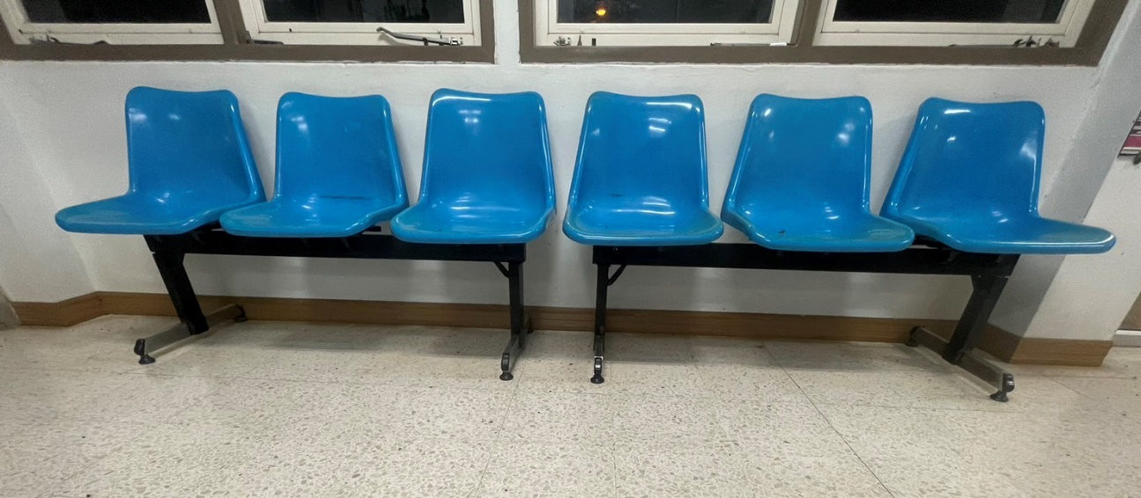

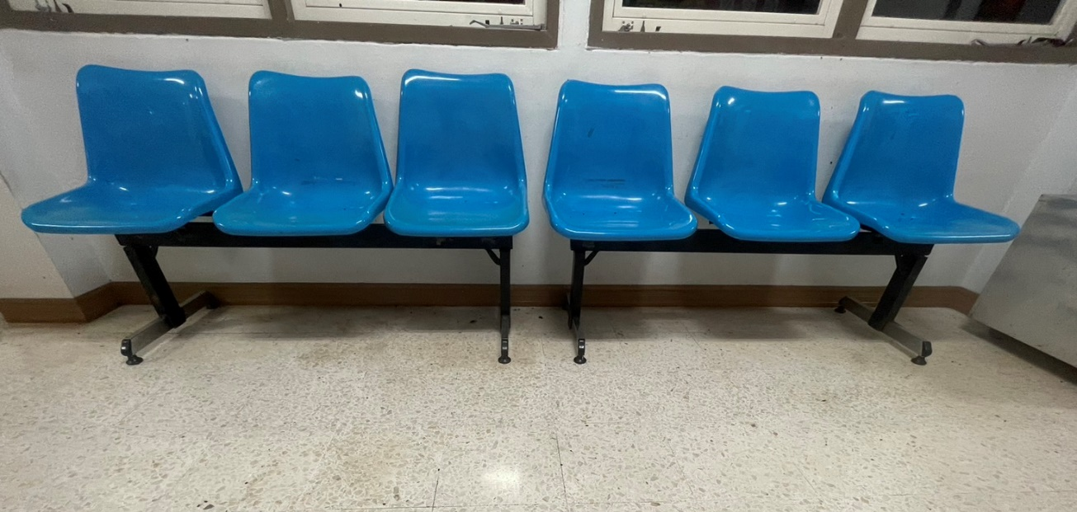

3)จัดสิ่งอานวยความสะดวกสาหรับผู้มาใช้บริการตามความเหมาะสมของพื้นที่ เช่น น้ำดื่ม สัญญาณอินเตอร์เน็ต ฯลฯ
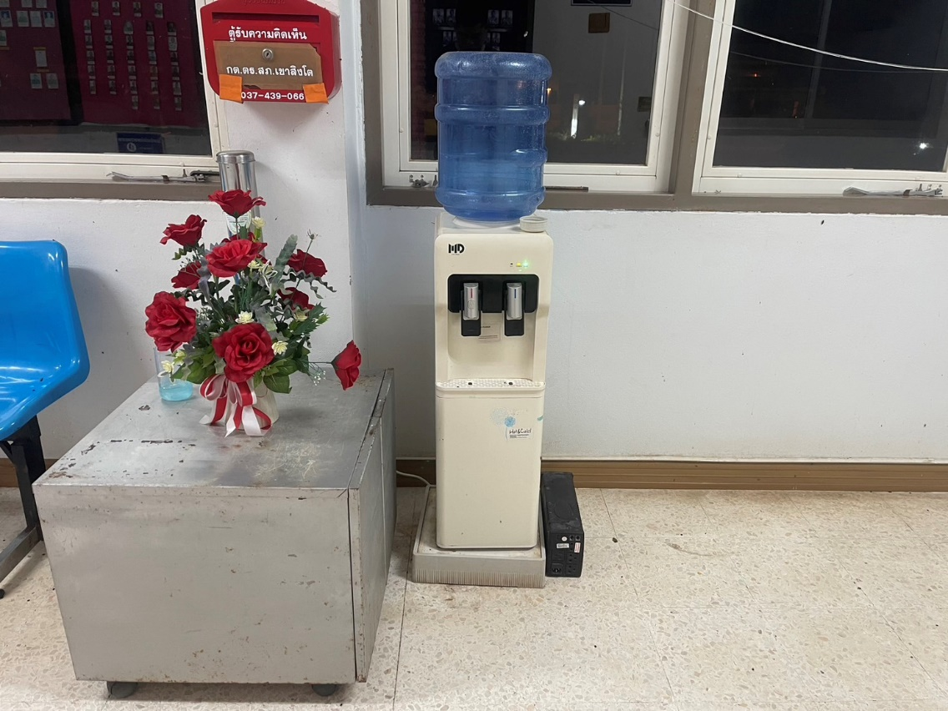

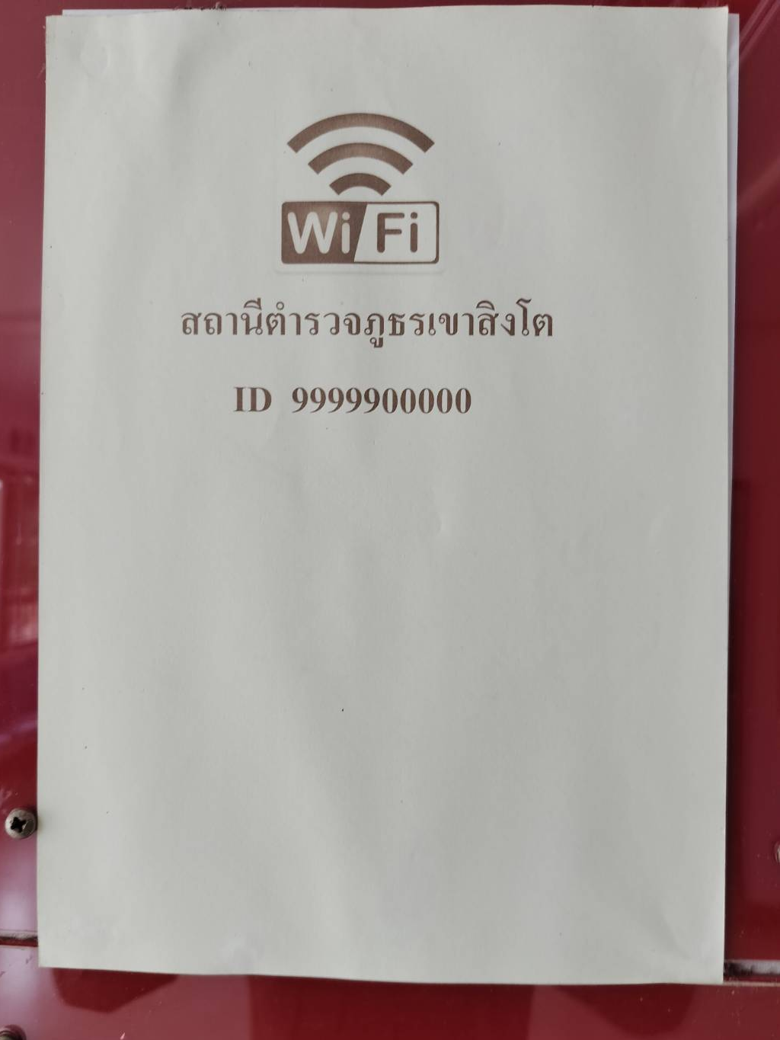

การติดตั้ง CCTV เพื่อการดูแลรักษาความปลอดภัยบริเวณสถานีตำรวจ
1) ศูนย์บริการประชาชน ณ จุดเดียว
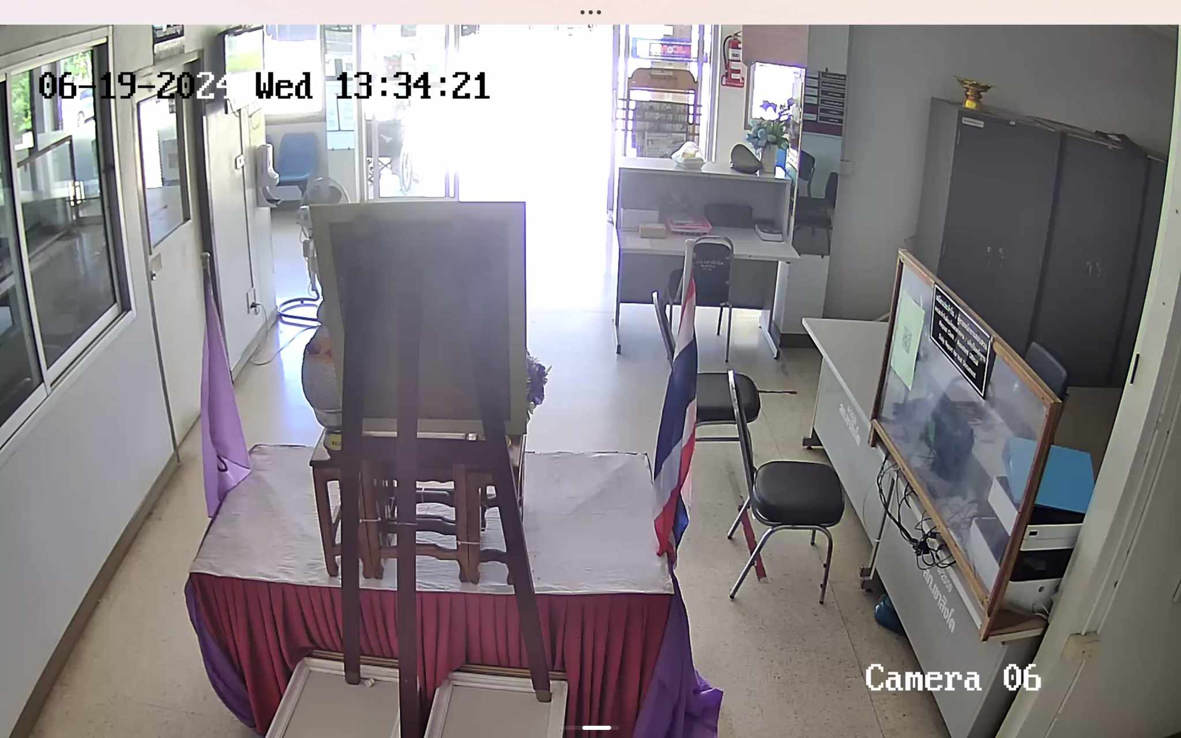

2.) ห้องควบคุม
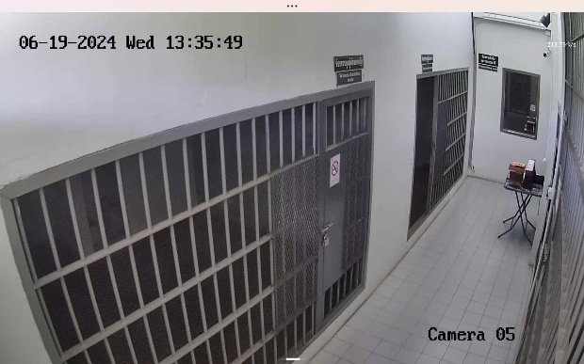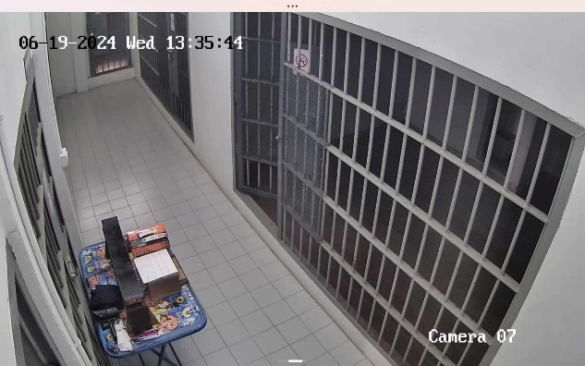

3.) ทางเข้าด้านหน้าและทางเข้าด้านข้าง
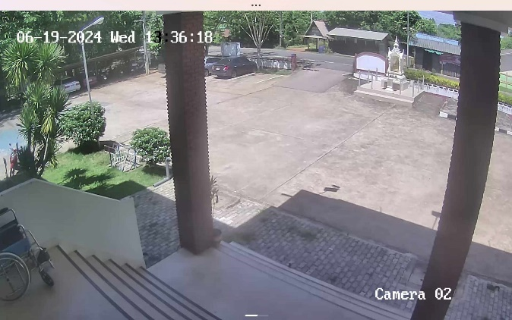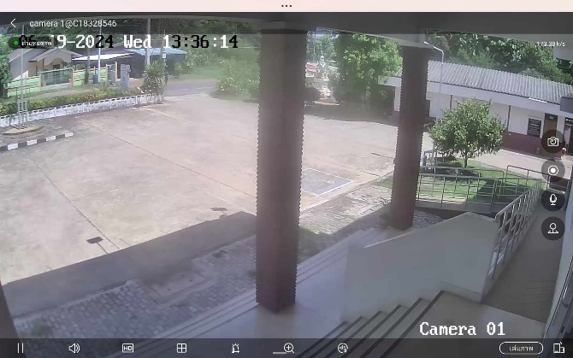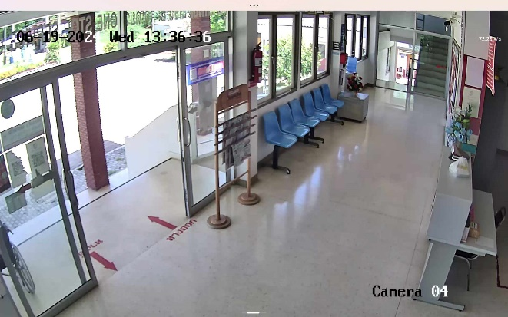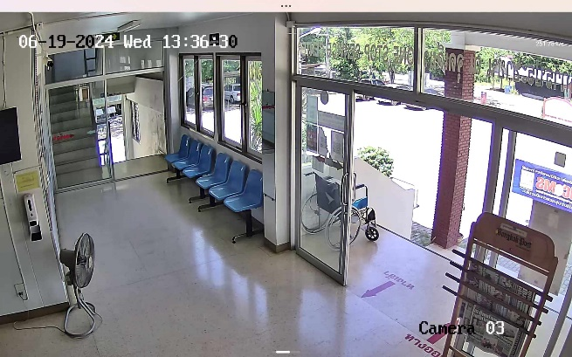
4.) บริเวณโดยรอบอาคาร หรือด้านหลังอาคาร
